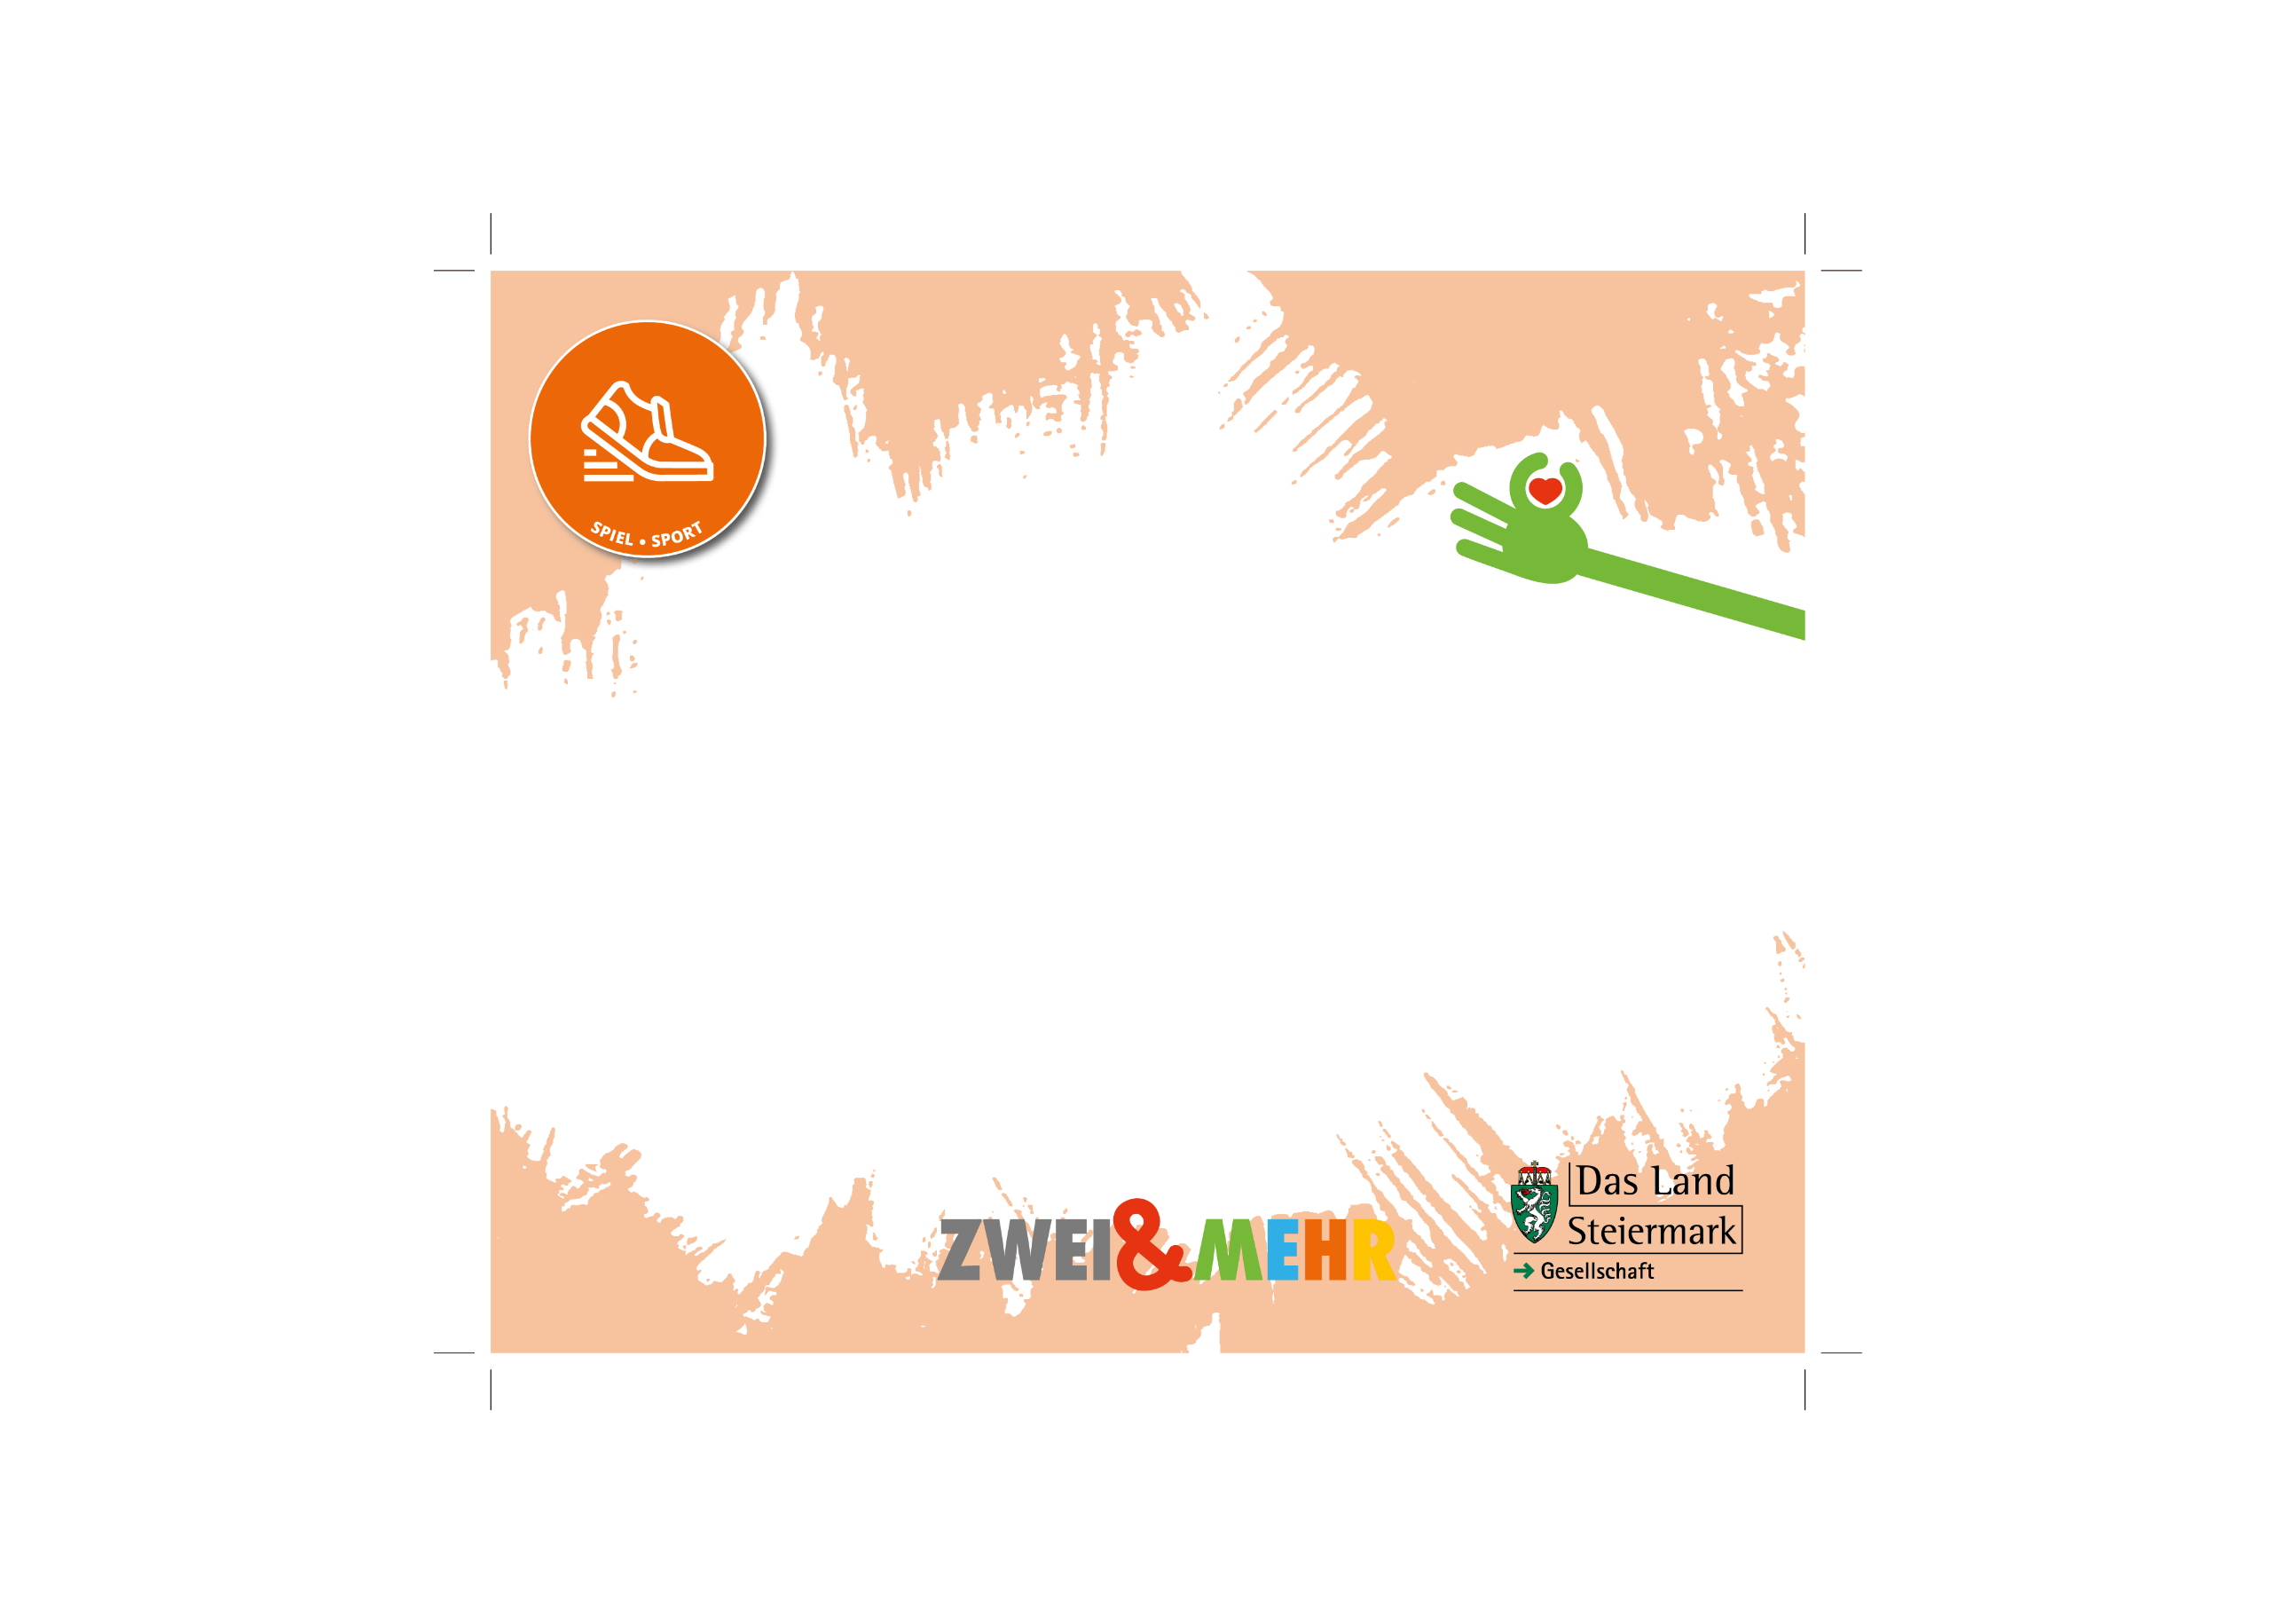
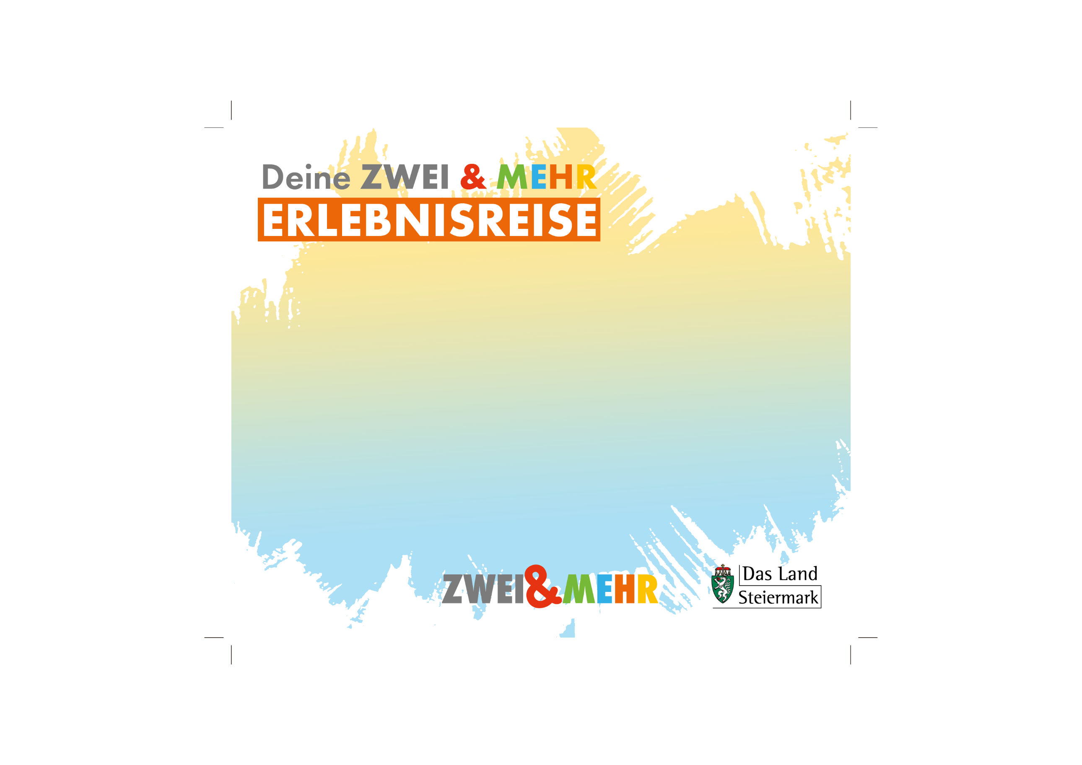
Auf DIN A4 drucken
An Schnittmarken ausschneiden

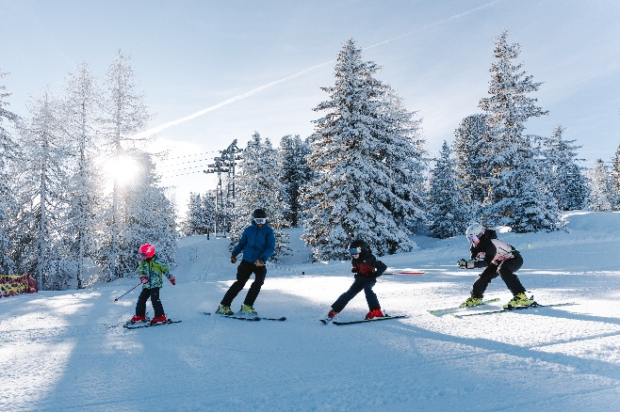
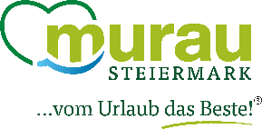
Kreischberg Seilbahnen
Kreischbergstraße 1
8861 St. Georgen am Kreischberg
(T) +43 3537 300
(E) office@kreischberg.at
(I) www.kreischberg.at
©Kreischberg Seilbahnen Betriebs GmbH

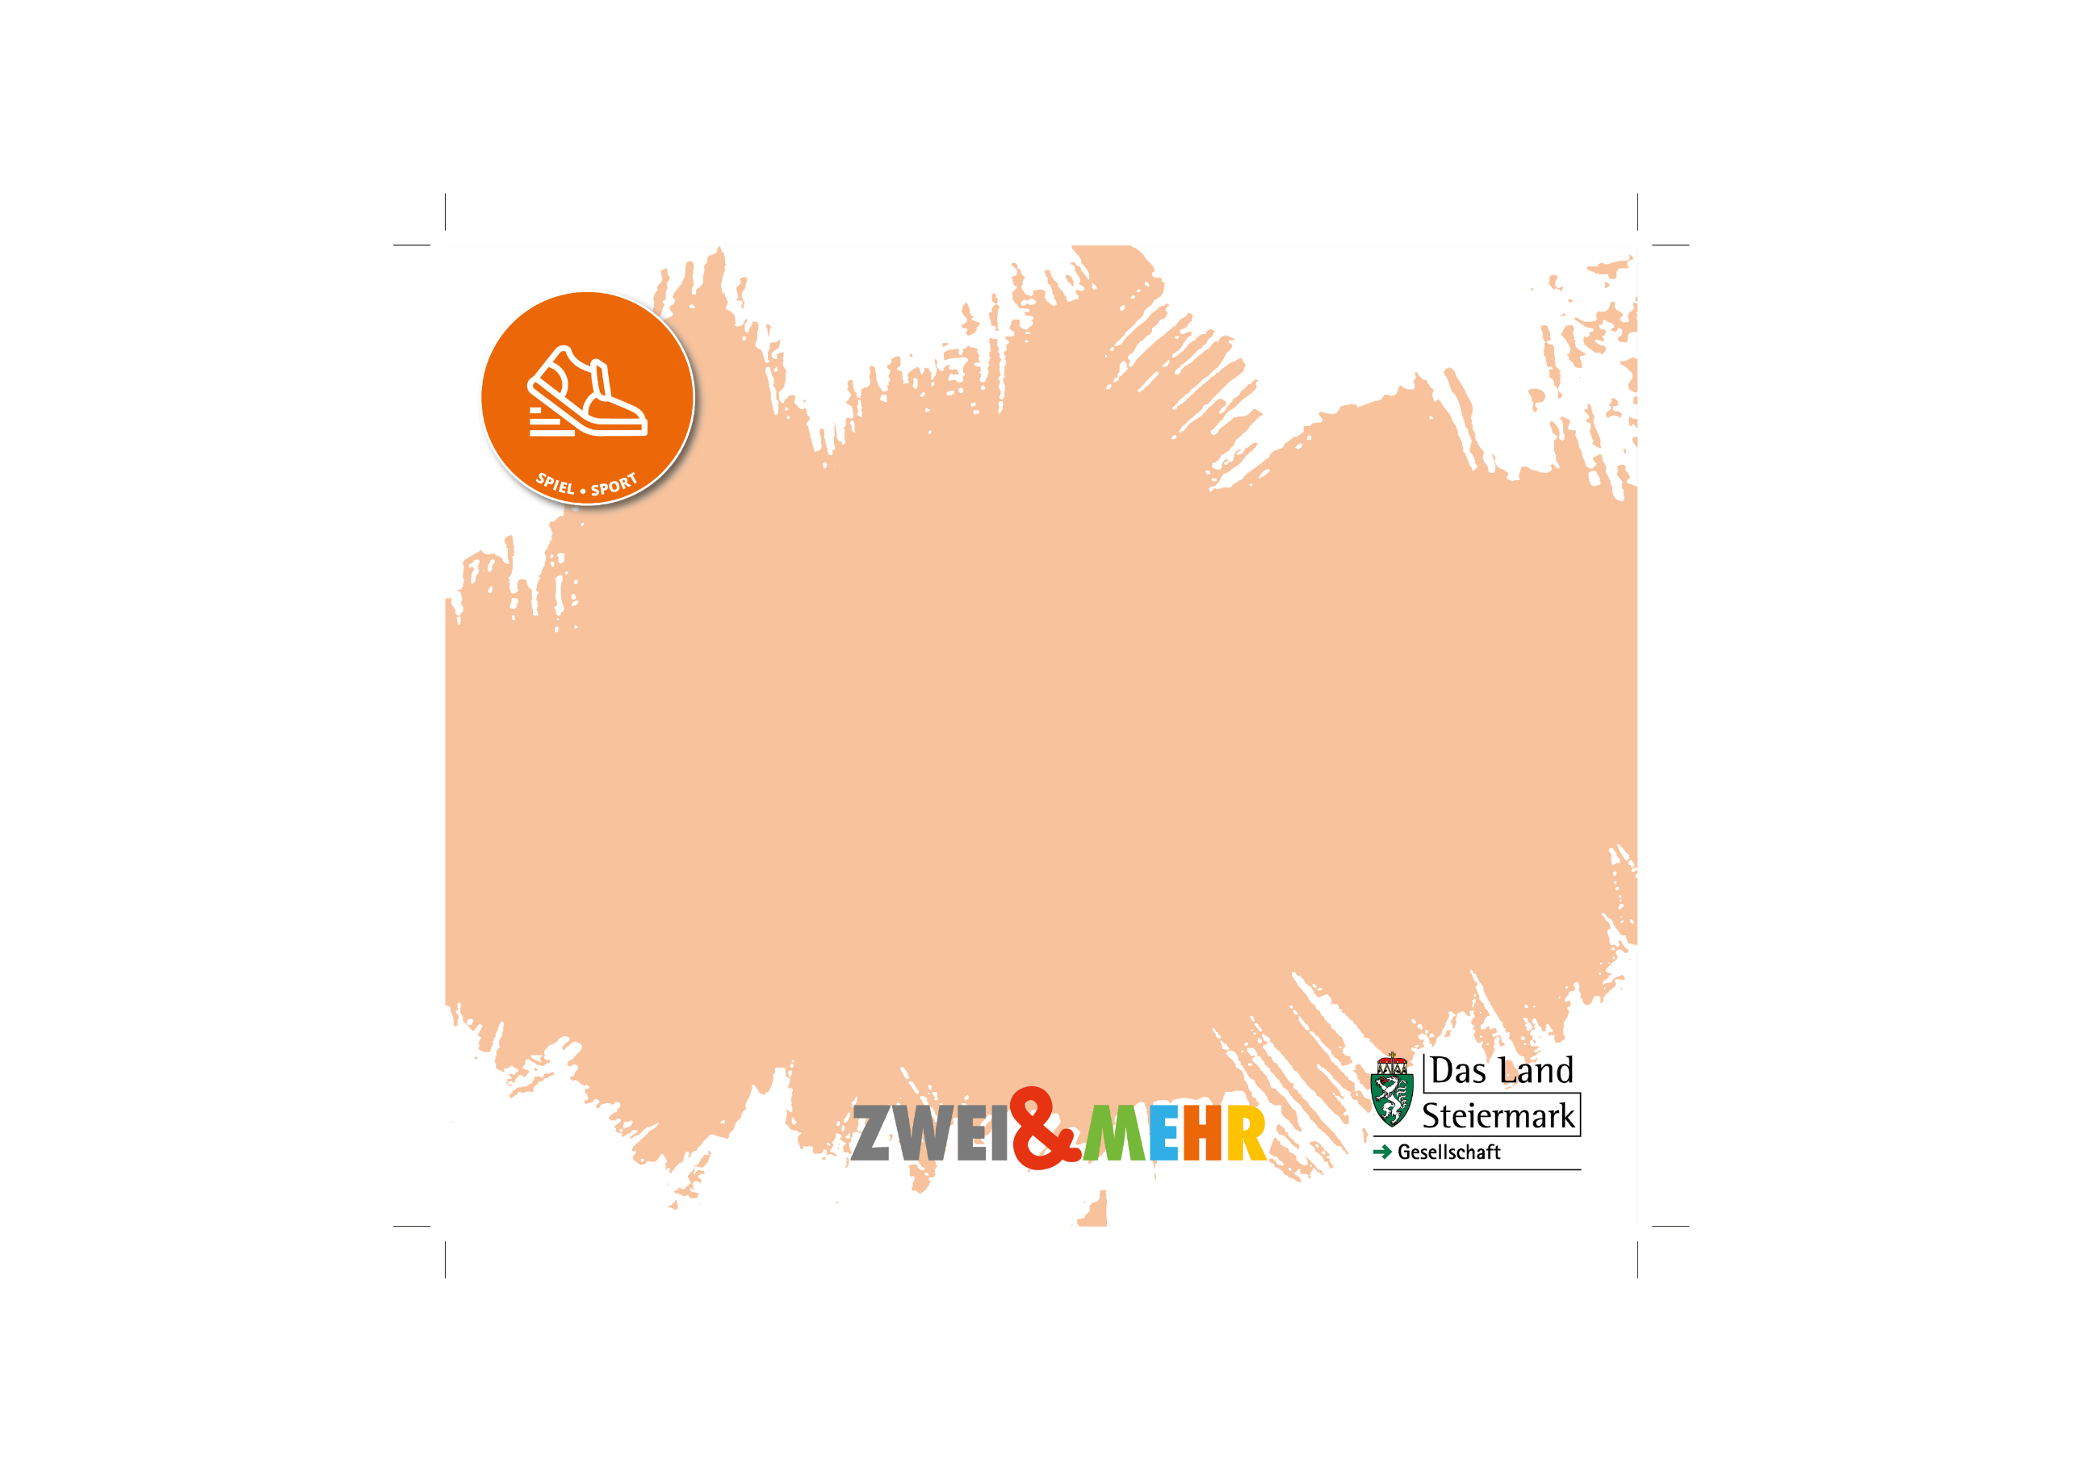
Kreischberg Seilbahnen
Weltcupluft schnuppern heißt es am Kreischberg. Schließlich ist der Ort auch im Jänner 2027 wieder Austragungsort des FIS Weltcup der Freeskier und Snowboarder. 42 Pistenkilometer sowie 13 Seilbahnen und Lifte machen den Kreischberg zum größten und modernsten Skigebiet der Region. Außerdem gibt es neben Skifahren und Snowboarden noch viele Zusatzangebote: Ob Tubing im Tubingschlauch, BERGaufRODELN am Sunshine-Schlepplift oder Auspowern im Snowpark. Kulinarisch wird ebenfalls einiges geboten – vom hochwertigen gastronomischen Angebot im Panorama-Restaurant „Eagle“ bis hin zu urigen Hütten und lässiger Aprés Ski Atmosphäre.
Auf DIN A4 drucken
An Schnittmarken ausschneiden

